
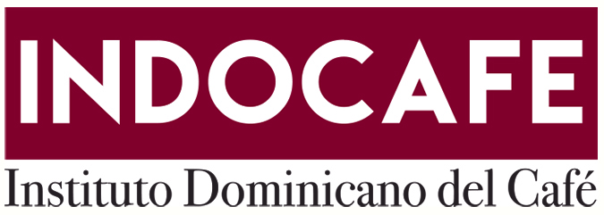
Click here to enter text.
No. EXPEDIENTE
Click here to enter text.
INDOCAFE-CCC-CP-2022-0018
SNCC.D.001

07 de noviembre de 2022
solicitud de compra o contratación
INSTITUTO DOMINICANO DEL CAFE
unidad operativa de compras y contrataciones
Página 1 de 2

No. Solicitud: INDOCAFE-CCC-CP-2022-0018

Objeto de la compra: TALLER DE CAPACITACION DIRIGIDO AL PERSONAL DE ESTE INSTITUTO, PARA CONTRIBUIR CON EL DESARROLLO DEL CLIMA ORGANIZACIONAL, FOMENTANDO LA EXCELENCIA Y EL SENTIDO DEL COMPROMISO DE LOS SERVIDORES PUBLICOS.
Rubros: 86100000
Planificada: No
Detalle

Ítem | Código | Cuenta presupuestaria | Descripción | Unidad de Medida | Cantidad Solicitada | Precio Unitario Estimado | Monto
1 | 86101705 | 2.2.8.7.04 | SERVICIOS DE CAPACITACIONES AL PERSONAL DE ESTE INSTITUTO | UD | 1 | 2,200,000.00 | 2,200,000.00
 |  |  |  |  |  | Total: | 2,200,000.00

Plan de Entrega Estimado
Ítem | Dirección de entrega | Cantidad requerida | Fecha necesidad
1 | C/Nicolas Ureña de Mendoza #117, Los Prados, Santo Domingo, D.N. | 1 | 8 de diciembre 2022

__________________________________
Responsable de la Unidad Operativa de Compras y Contrataciones

Conforme al Catálogo de Bienes y Servicios UNSPSC. ² Conforme a la lista de artículos del Portal Transaccional o de la Guía Alfabética de Imputación del Gasto de la Dirección General de Presupuesto.

